«Детский телефон доверия 8-800-2000-122»

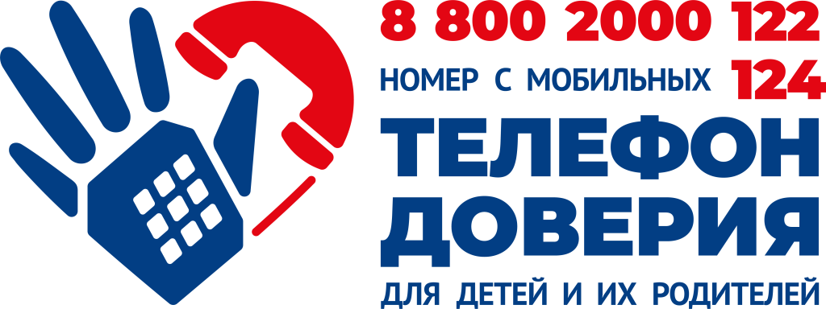

Единый общероссийский телефон доверия для детей подростков и их родителей работает уже более 15 лет! 8-800-2000-122 и короткий номер 124 — это надежный ресурс помощи детям и родителям в любое время суток.
Принципы работы единого федерального номера телефона доверия для детей, подростков и их родителей
- набираете номер
- происходит определение региона, из которого звонят
- звонок переадресуется в службу вашего региона
- если линия занята, звонок переадресуется во вторую службу этого региона и т.д., пока не ответит психолог
В службе телефона доверия работают прошедшие специальную подготовку психологи-консультанты.
Их главная задача — снять остроту психоэмоционального напряжения, переживаний, которые испытывает звонящий в данный момент, и уберечь юного или взрослого собеседника от опрометчивых и опасных поступков.
- вместе с абонентом проанализировать ситуацию
- выявить ее причины
- подсказать алгоритмы выхода из сложившегося положения
- мотивировать человека на то, чтобы он сам постарался решить проблему
Общение с психологом абсолютно анонимно: называть свое имя, фамилию адрес никто не потребует; счета за разговор, каким бы длительным он не получился, не последует — звонок с любого мобильного или стационарного телефона бесплатный.
Детский телефон доверия работает ради того, чтобы дети, их родители, да и просто люди, неравнодушные к беде живущего рядом ребенка, могли вовремя получить помощь профессионального психолога.

